2016環境影像活動
合作企劃書

提案單位：社團法人臺灣環境資訊協會

中華民國105年3月

目錄
一、背景 3
二、企劃目的 4
三、活動說明 4
（一） 「自然，在一起」短片徵件活動 4
（二） 首映典禮 5
（三） 2016親子環境影展 6
附件一、徵件活動宣傳品 12

一、背景
為了喚起大眾對臺灣自然生態的關懷，號召全民共同關心環境，自94年起臺灣環境資訊協會與行政院農委會林務局合作「自然影像數位化及推廣計畫」，期望透過自然影像的力量，喚醒大眾對這片土地的熱愛。其中舉辦多年的「自然生命印象」短片徵件活動，鼓勵社會大眾進行影像、故事性串聯的創作，於親身體驗自然的過程培養守護環境的觀念。

藉由活動期望觸發民眾進行自然生態的觀察及記錄，透過影像紀錄者敏銳的觀察力，呈現大自然精彩的生命力。而得獎作品亦收錄於「自然之窗―臺灣自然影音頻道」，供社會大眾有更多機會欣賞到臺灣繽紛多樣的自然生態。

本屆以自然共存為主軸，鼓勵民眾展開生態自然探索旅程，用影像創作守護環境。徵件內容除原先的生態紀錄短片，更增設新的競賽組別「動畫短片」，並設立不同鼓勵之獎項，活動將於105年6月30日截止徵件，並進行兩階段評選，並於8月20～28日舉行首映典禮與環境影展。
然而，選出得獎作品不是徵件活動的結束，而是另一個開始。如何運用各種方式讓更多人欣賞並使用這些生態影片，是我們關切而全心投入的事情。我們期待透過這次首映典禮與環境影展，交集愛好影像創作與生態環境之群眾，讓短片得獎者能有專屬的舞台、群眾相互交流並激發創意，號召更多人投入參與自然影像紀錄活動。

接下來將針對本次合作，提出短片徵件與環境影展之企劃目的、時程進行說明。

二、企劃目的
- 透過徵件活動，鼓勵大眾以生態環境為主題進行短片創作，收錄優秀之短片作品供社會大眾欣賞，並提供環境教育推廣之教材應用。
- 期待透過這次頒獎典禮，能讓短片得獎者受到表揚，並藉此活動相互交流並激發創意，鼓勵創作者持續以影像的力量守護環境。
- 舉辦環境影展讓更多人看見環境優勝作品，廣闊延伸環境影音的觸角，串聯關心環境與愛好創作之群眾、激發更多守護環境的行動。

三、活動說明
- 「自然，在一起」短片徵件活動
- 徵件活動主旨
在大地母親的懷裡，自然萬物都是她的孩子。我們要如何拉近彼此的距離，共同快樂的生活？本屆「自然，在一起」以萬物共存為主題，鼓勵大眾展開自然探索旅程，啟發大眾關心環境並採取行動，用影像記錄述說與自然共存的故事。
「自然，在一起」短片徵件活動整體規劃暫定為期9個月的宣傳活動。其中包括準備期、宣傳期、評審期、推廣期。除了鼓勵民眾進行自然影像的創作，得獎作品能夠收錄於「自然之窗」充實生態影音資料庫，以提供一般大眾欣賞臺灣生態、影音同時能幫助教師應用於環境教育課程中，亦透過實體活動達到自然影音推廣之目的。
- 辦理單位
主辦單位：社團法人臺灣環境資訊協會、遠傳電信有限公司、國立臺灣博物館
指導單位：行政院農業委員會林務局
- 徵件內容
- 以1至6分鐘為限，呈現臺灣各地的自然故事之生態紀錄短片、動畫短片。
- 為鼓勵多元方式進行生態短片創作，特設立三特獎「最佳原創劇本獎」、「評審獎」、「寶衛地球(鼓勵空汙相關創作)獎」鼓勵具原創與特定環境議題之作品投稿。
- 為鼓勵更多人參與，凡於2014年1月1日後完成並未於其他活動中獲獎之作品皆可參賽。
- 活動實施策略
整體活動依推廣策略分成四階段，「準備期」，「宣傳期」，「評審期」，「推廣期」。
第一階段：準備期（1－2月上旬）
蒐集比賽辦理相關資料，並與相關合作單位進行初步聯繫，同時進行宣傳品設計等工作。
第二階段：宣傳期（3－6月）
  - 網路宣傳：規劃於自然之窗、環境資訊中心，及臺灣環境資訊協會經營的各類環境網站和臉書專頁及其他網路宣傳管道宣傳本活動，並邀請臺博館於臉書專頁及網站一同分享徵件活動訊息。
  - 文宣發送：設計比賽宣傳海報乙式，寄發至社區大學、圖書館、民間團體、各大專院校等，並邀請臺博館張貼活動海報於園區。
第三階段：評審期（7月）
作品收件日結束後，將辦理評審作業，並於評審完成後一星期內公布得獎名單。
第四階段：推廣期（8月）
- 於8月20日在土銀展示館3F簡報室舉辦頒獎典禮暨作品分享會。
- 於8月20~28日在土銀展示館3F簡報室舉辦環境影展，詳細規劃請見下所述。
- 徵選結束後取得創作者之作品授權，提供優勝作品上傳網路供大眾欣賞，邀請臺博館於官方網站刊出優勝作品分享成果。
- 首映典禮
本團隊將邀請得獎者、其家屬好友及有興趣之一般大眾一同參與，同時邀約評審委員以及合辦單位之長官（臺博館、遠傳電信、林務局）擔任貴賓與頒獎人。於舒適空間舉行此活動，讓得獎者們能夠自在分享創作歷程。接下來針對頒獎典禮細部規劃說明之。
- 與會人員：合作單位之長官（臺博館、遠傳電信、林務局）、評審委員、短片徵件得獎者、得獎者之家屬好友、一般大眾（需線上報名），以及工作人員。
- 頒獎暨交流型式：欣賞得獎短片作品、並請得獎者分享此次創作的歷程。於會後的交流時間，讓大家可以互相交流切磋。
- 時間：105年 8月20日星期六，進行約兩個半小時。
- 場佈時間：105年 8月19日星期五，下午一時至下午五點。
- 地點：國立臺灣博物館土銀展示館3F簡報室
- 典禮流程

時間 | 內容
13 :40~14:00 | 報到
14 :00~14:10 | 介紹場地、流程與到場貴賓
14 :10~14:20 | 貴賓致詞
14 :20~14:25 | 評審講評
14 :25~14:55 | 生態紀錄片 欣賞
14 :55~15:30 | 頒獎、創作歷程分享
15 :30~15:40 | 中場休息
15 :40~15:55 | 動畫 欣賞
15 :55~16:20 | 頒獎、分享創作歷程
16 :20~16:30 | 有獎徵答小活動
16 :30 | 典禮結束 （大合照）

- 2016親子環境影展
將歷屆優勝環境短片、並搭配相關專題講座聯合策展，主要內容為首映會暨頒獎典禮、放映室、專題講座、閉幕片活動等，希望能吸引不同群眾共同參與。
- 活動時間：105年8月21日~8月28日
- 活動地點：國立臺灣博物館土銀展示館3F簡報室、本館三樓視聽教室
- 與會人員：有興趣之一般大眾（將開放給一般大眾參與）、講師群及工作人員。
- 入場方式
使用環資報名系統，由環資提供簽到表、臺博志工協助簽到事宜。
- 人力規劃
環境資訊協會將會在有與談人的相關場次出席撥放影片及指引；其他純放映時段，希望能借重臺博志工協助播放影展影片，並支援影展相關指引及票務驗明工作。
- 活動內容
本次影展結合環境紀錄片、講座、映後座談、動畫，以及歷年自然影像得獎作品，希望以多元的傳遞模式，將環境保護的種子深根在父母及孩子的身上。影展節目規劃請參考下方節目表：

2016自然影像得獎作品
本次影展預計結合2016年自然影像徵件活動得獎作品，將得獎的16部作品(短片、動畫各8部)於影展期間撥放，除了讓民眾可以看到這些素人拍的紀錄片及動畫外，也藉此鼓勵並吸引更多人願意投入記錄自然的行列。
短片8/21.25 14:00-14:30、8/24 10:00-11:00
動畫8/23.24 14:00-14:30、8/27 10:00-11:00

歷屆得獎作品
自然影像計畫至今已經執行10年有餘，收錄了上百部影片，其中在舉辦自然影像徵件活動後，也累績了近百部素人投稿的影像紀錄片，這些影片都是經過專業評審審查，我們當然不會讓他們在這次的影展中缺席。
8/21.28 10:00-10:30、8/26 10:00-11:00、8/27 14:00-14:30

林務局長片
林務局近年來補助許多優秀的生態紀錄片導演，讓他們更有空間可以拍出好的紀錄片，這些片子也不乏許多得獎的紀錄。我們將精挑細選出優質長片，吸引親子共同來觀賞。
8/24.26.27 11:00-12:00

兒童海廢動畫
今年環境資訊協會與遠傳、阿尼瑪動畫工作室合作舉辦「小小動畫師－海廢的故事」營隊，藉由帶領親子實際到海灘上經灘撿素材，並用撿來的素材做成動畫，讓親子都可以了解到海洋廢棄物的嚴重性，並轉化成動畫作品。
8/23 10:00-10:30、8/26 14:00-14:30

國外紀錄片欣賞
本次影展特別挑選適合親子共賞的國外生態紀錄片，除了原本優秀的國內作品之外，也讓民眾可以藉此機看到其他國家的優秀作品，主題包含了食物、海洋等議題。
《大堡礁總動員1.2.3.4》8/25 10:00-12:00

國外得獎動畫
為了讓兒童更能親近環境議題，本次影展特別選錄國外環境得獎動畫長片《米芽米咕人》、《大雨大雨一直下》，讓小朋友在觀看動畫影片之餘，更能將環境的訊息帶回家。
《米芽米咕人》8/23 14:30-16:30
《大雨大雨一直下》8/26 14:30-16:30

電影放映X映後座談
在影展期間我們也舉辦了多場放映暨映後座談，除了邀請紀錄片的導演來分享之外，也邀請相關的在地民眾、作家、NGO來分享，結合多元的聲音，讓民眾了解更多環境與生活之間的關係。
《返鄉的進擊》講者：許震唐 8/21 14:30-16:30
《環境動畫》講者：玉米辰 8/23 14:30-16:30
《老鷹想飛》講者：梁皆得 8/24 14:30-16:30
《潟湖生物追追追》講者：賴榮孝、陳江河 8/25 14:30-16:30
《太陽的孩子》講者：鄭有傑、黃淑玲、黃苑蓉8/26 14:00-16:30

環境親子主題講座
影展除了放映影片之外，我們也加入了親子講座的呈現方式，透過台上講師與台下民眾的互動，讓父母與小孩都能輕鬆的了解環境訊息。
「爸媽請讓我知道，這片土地真實的樣子」講者：林真美8/21 10:00-12:00
「海洋廢棄物追追追」講者：劉欣維 8/23 10:30-12:00
「如何用嘴巴愛地球」講者：番紅花8/27 10:00-12:00

2016親子環境影展節目表(暫定)
地點 | 土銀展示館三樓簡報室 |  |  |  |  |  | 本館三樓視聽教室
日期 | 8月21日 | 8月23日 | 8月24日 | 8月25日 | 8月26日 | 8月27日 | 8月28日
1000-1030 | 【鄰居不是人!】歷屆得獎生態紀錄片  三峽藍鵲的美麗與哀愁/夏之聲/教室後的大怪鳥 黑冠麻鷺/母親的大肚子(20’) | 【我海有話說】  兒童海廢動畫合輯 | 【鄰居不是人!】  2016得獎生態紀錄片 | 【我海有話說】  《大堡礁總動員》 | 【鄰居不是人!】  歷屆得獎生態紀錄片  尋紅記2/蛻/相遇大紫蝶/自然 我的家(20’)  鍬形蟲與我/這裡/飛天螳螂/我的老鄰居/Water(19’) | 2016得獎動畫 | 【鄰居不是人!】歷屆得獎生態紀錄片  山中生態藏寶圖/高美濕地/第一次飛/動物的溝通密碼/自然 我的家(21’)
1030-1100 | 【爸媽充電站】  爸媽請讓我知道，這片大地真實的樣子  講座+ QA (1.5hr)  講者：林真美 | 【我海有話說】  海廢親子講座  講者：劉欣維 |  |  |  |  | 【爸媽充電站】  如何用嘴巴愛地球  講者：番紅花
1100-1130 | 【爸媽充電站】  爸媽請讓我知道，這片大地真實的樣子  講座+ QA (1.5hr)  講者：林真美 | 【我海有話說】  海廢親子講座  講者：劉欣維 | 【鄰居不是人!】  林務局長片  幻蛾－臺灣蛾類之美(25')/臺灣蝙蝠多樣性(14') | 【我海有話說】  《大堡礁總動員》 | 【鄰居不是人!】  林務局長片  蕨色臺灣--臺灣的蕨類多樣性(24')/世界遺產 臺灣檜木(22') | 【鄰居不是人!】  林務局長片  默默者存－冰河孑遺山椒魚(24')/濕地生態大探索(18') | 【爸媽充電站】  如何用嘴巴愛地球  講者：番紅花
1130-1200
1200-1400 | 中場休息
1400-1430 | 【鄰居不是人!】  2016得獎生態紀錄片 | 2016得獎動畫 | 2016得獎動畫 | 【鄰居不是人!】  2016得獎生態紀錄片 | 【我海有話說】  兒童海廢動畫合輯 | 【鄰居不是人!】  歷屆得獎生態紀錄片 | 【爸媽充電站】  太陽的孩子（100’）  與談：黃淑玲&小男  主持：劉欣維
1430-1500 | 【爸媽充電站】  《返鄉的進擊》(35’)  講者：許震唐 | 【我孩有話說】  《米芽米咕人》 | 【導演說故事】  影片（30’）  講座（1.5hr）  講者：玉米辰 | 【導演說故事】  《老鷹想飛》（1hr）  講座（1hr）  講者：梁皆得 | 【我孩有話說】  《大雨大雨一直下》 | 【爸媽充電站】  《潟湖生態追追追》  講者：賴榮孝、陳江河 | 【爸媽充電站】  太陽的孩子（100’）  與談：黃淑玲&小男  主持：劉欣維
1500-1530
1530-1600
1600-1630

- 宣傳策略（暫定）
實體宣傳
a. 海報：活動將製作海報，張貼於臺灣博物館。
b. 雜誌、報紙：綠雜誌、文化快遞、一路雜誌、新生報等
c. 擺攤：活動DM
電子宣傳
a. 活動頁面建置：於自然之窗網站(http://green.ngo.org.tw/)建置活動頁面，內容包含影展介紹、節目單等相關資訊，相關報名頁面將透過台博報名平台
b. EDM：製作影展EDM發送給環境資訊中心讀者、台博會員等
c. Banner：製作活動banner，預計在環境資訊中心、環境通訊網、臺灣濕地網、自然之窗、臺灣博物館等網站露出
d. FB粉絲頁：活動訊息在FB社群中宣傳，預計在環境資訊中心、環境共和國、地球的事就是我們的事、臺灣環境資訊協會、臺灣濕地網、國立臺灣博物館等粉絲頁宣傳
e. 電子報：預計於環境資訊電子報、臺灣環境資訊協會會訊露出

活動抽獎
本次影展預計舉辦抽獎活動，如果在FB上分享本次活動，就有機會得到影展免費票劵，共計20位民眾，將獲得影展免費入場資格。

其他活動
a. 配合場次的宣傳
活動將安排相關相關場次進行單場宣傳，例如《返鄉的進擊》映後座談，可以將台西地方相關的照片張貼在現場的牆上，並在現場宣傳《南風》攝影集；《老鷹想飛》可以宣傳老鷹紅豆相關資訊等。
現場不進行現金交易
b. 影展小額募款
好的影展必須要有大家的支持，如果願意支持環境資訊協會明、後年繼續舉辦影展，現場可以申請加入成為環資的定期定額捐款人；或是小額募款支持投入協會的零錢箱。
c. 繪本展示間
為了讓小朋友更了解協會關心環境議題，預計在影展撥放廳旁的小空間展示繪本桌，讓小朋友除了看電影，也可以從繪本中吸收環境資訊。

- 相關期程
七月 | 內容
第一週 | 活動前期規劃，聯繫場地、主題確認
第二週 | 影片確認、講者邀約
第三週 | 主視覺設計、講者確定
第四週 | 宣傳
八月 | 內容
第一週 | 宣傳
第二週 | 宣傳、場勘
第三週 | 影展活動
第四週 | 影展活動、結案

- 預期效益
環資X臺博，首次跨足合作環境影展
環境資訊協會與臺灣博物館之前有許多合作的經驗，舉凡是「臺灣地球日市集」、「自然影像頒獎典禮暨首映典禮」、「十大『節』出綠繪本。遊戲徵件頒獎典禮暨分享會」等，都造成廣大的回響，今年將首度以影展的方式合作，除了將環資在環境影展的專長融入，也將台博在親子的專長放進來，促成第一次雙方的跨界合作。

場地照片如下：
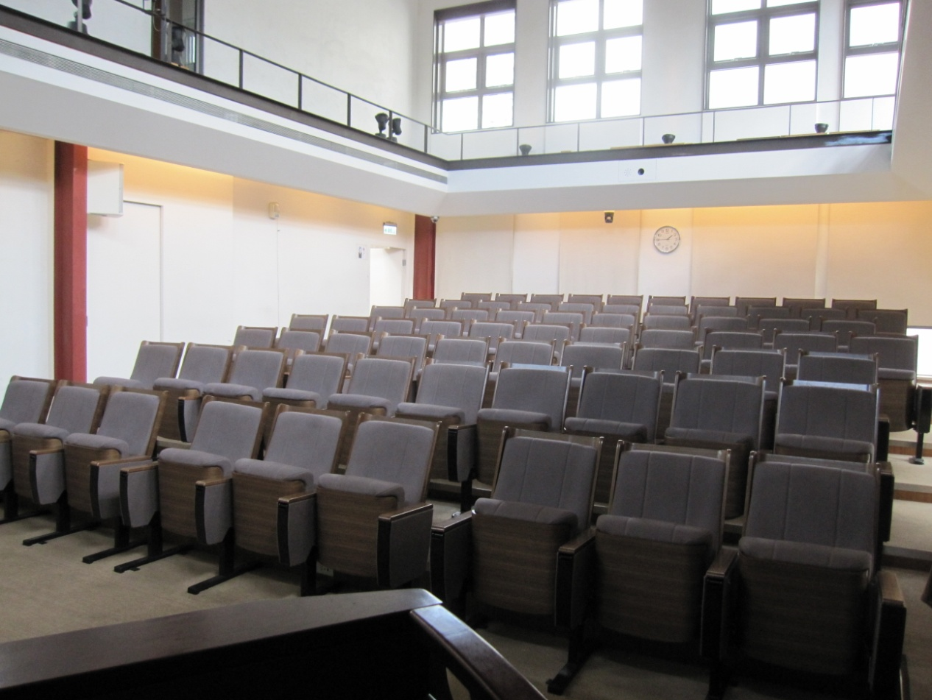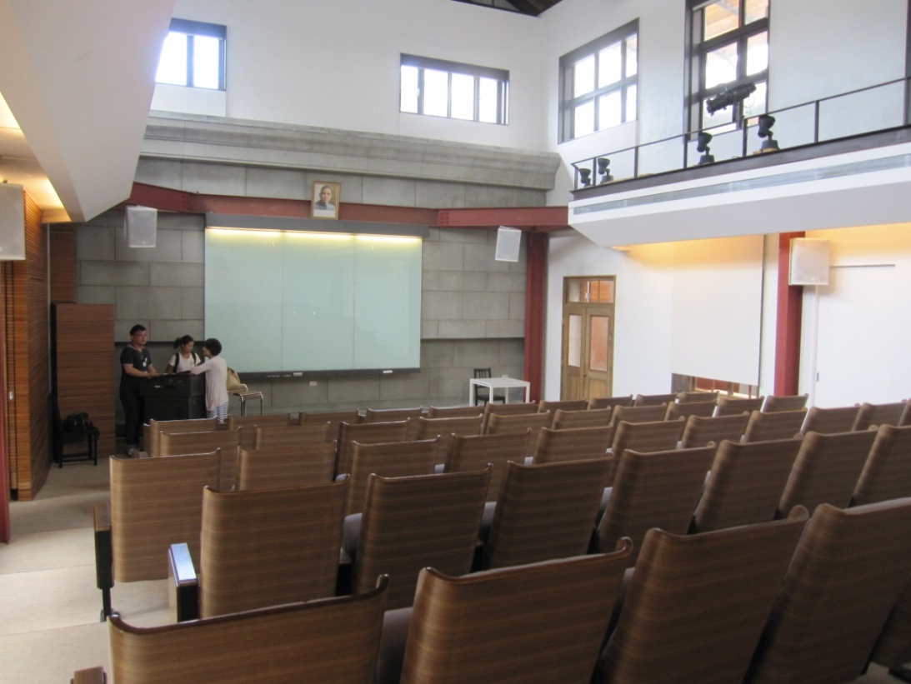

附件一、徵件活動宣傳品
2016年徵件活動之宣傳樣式如下表所示。
自然之窗首頁輪播樣式（尺寸：1200*627pixel）
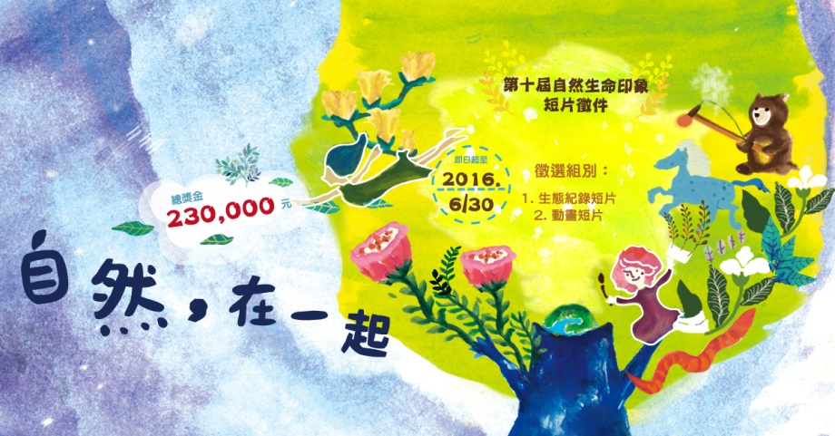
宣傳海報樣式（全開）
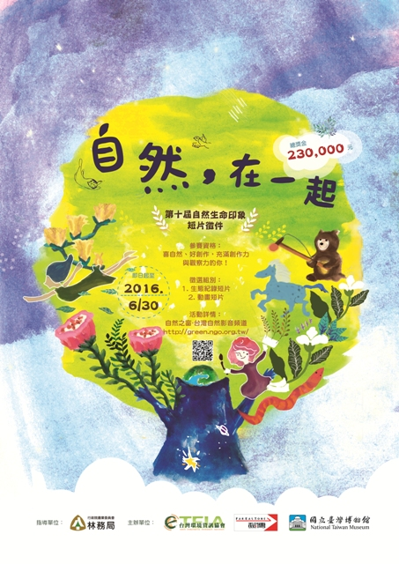
附件二、徵件活動簡章
第十屆自然生命印象「自然，在一起」短片徵件活動

每個人心裡，都住著一個在大自然中盡情探索的孩子。
而在大地母親的懷裡，自然萬物都是她的孩子。
我們要如何拉近彼此的距離，共同快樂的生活？

活動背景
為了喚起大眾對臺灣自然生態的關懷，號召全民共同關心環境，自96年起每年舉行「自然生命印象」短片徵件活動，透過影像故事創作，讓更多人親近大自然，進而培養生態保育的觀念。同時藉由影像紀錄者敏銳的觀察力，呈現大自然精彩的生命力，讓社會大眾有更多機會欣賞到臺灣繽紛多樣的自然生態。

本屆主題
每個人心裡，都住著一個在大自然中盡情探索的孩子。而在大地母親的懷裡，自然萬物都是她的孩子。我們要如何拉近彼此的距離，共同快樂的生活？
就用影像說故事吧！將過去、現在或未來，與蟲林鳥獸、濕地海洋或河川山林，和諧共存擁有的美好回憶、生活經歷，或是想留給孫子的孫子的時空膠囊，用攝影機或動畫把它放在記憶的盒子。用影像讓我們與萬物自然而然在一起，透過故事讓愛遠傳。

辦理單位
指導單位：行政院農業委員會林務局
主辦單位：社團法人臺灣環境資訊協會、遠傳電信有限公司、國立臺灣博物館

競賽組別
- 生態紀錄短片組
- 動畫短片組

參賽資格
- 16歲以上之中華民國國民，不限個人或團體（團體至多四人）。
- 凡於2014年1月1日後完成並未於其他活動中獲獎之作品皆可參賽。

作品格式規定
- 生態紀錄短片組
- 拍攝器材、創作方式不拘
- 時間長度1至6分鐘
- 解析度為 1920*1080像素以上，音效品質： 192kbps 以上。
- 作品檔案格式：MPG、MPG4、AVI

- 動畫短片組
- 動畫形式不拘(2D、3D皆可)。
- 時間長度1至6分鐘
- 解析度為 720*480 像素以上，音效品質： 192kbps 以上。
- 作品檔案格式：MPG、MPG4、AVI

報名方式
- 收件日期:即日起至 105 年 6 月 30 日
- 簡章及報名表請至「自然之窗」網站（http://green.ngo.org.tw/node/29522）下載。
- 參賽者請依下方圖指示，以兩步驟完成報名。
- 獲獎作品須配合主辦單位活動時程公開，並以光碟提供相關內容：
- 作品完整版 (含片頭片尾工作人員名單)
- 創作者生活照1張，檔案格式為jpeg，建議300dpi以上
- 劇照3~5張，檔案格式為jpeg，建議300dpi以上
- 作品授權同意書
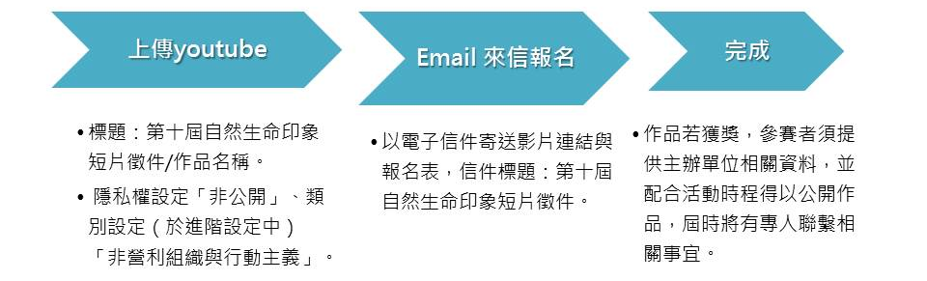
評選方式
主題切合25％：選訂主題之切合度。
創意表現25％：創意的突出性。
故事完整25％：整體結構敘述之完整性。
整體表現25％：技巧、分鏡、剪接等整體表現。

獎勵辦法

組別 | 獎項 | 獎金
生態紀錄短片 | 首獎1名 | 50,000元
生態紀錄短片 | 貳獎1名 | 30,000元。
生態紀錄短片 | 參獎1名 | 10,000元
生態紀錄短片 | 佳作2名 | 5,000元
生態紀錄短片 | 最佳原創劇本獎1名 | 5,000元
生態紀錄短片 | 評審獎1名 | 5,000元
生態紀錄短片 | 寶衛地球獎1名 | 5,000元
動畫短片 | 首獎1名 | 50,000元
動畫短片 | 貳獎1名 | 30,000元。
動畫短片 | 參獎1名 | 10,000元
動畫短片 | 佳作2名 | 5,000元
動畫短片 | 最佳原創劇本獎1名 | 5,000元
動畫短片 | 評審獎1名 | 5,000元
動畫短片 | 寶衛地球獎1名 | 5,000元

＊「寶衛地球獎」為獎勵空氣品質相關創作而設立之獎項。
＊以上入選者皆頒與獎狀乙紙，獎狀將於典禮當天頒發。

活動時程
- 得獎消息於105年8月初在自然之窗網站公告。
- 頒獎典禮預計於105年8月20日在國立臺灣博物館舉行。

注意事項
- 生態紀錄短片組、動畫短片組，每一競賽組別限報名一件作品，不得多稿報名。
- 為符合公正評選流程，影片片頭僅能出現作品名稱，於片頭片尾請勿出現任何工作人員表。
- 參賽作品有利用他人著作或權利時，參賽者應取得該著作之著作財產權人或權利人同意，使用其著作或權利於參賽作品中，請注意勿違反著作權相關法令。
- 獲獎參賽者須同意作品永久無償授權主辦單位（社團法人臺灣環境資訊協會、遠傳電信有限公司、國立臺灣博物館行政院及農業委員會林務局）進行非營利使用，範圍如下：參賽作品（包括創作者與作品相關照片）重製、公開傳輸及公開播送。（作品若改作需取得獲獎者同意）
- 基於保育原則，請注意勿違反野生動物保護法，如有以外來種為對象，請於影音檔或作品描述中說明。
- 參賽作品若未達評審團共識，該名次將予以從缺。
- 各獎項之獎金，依中華民國所得稅法扣繳所得稅。
- 得獎獎金一律採匯款方式，匯款手續費由所得人承擔。
- 凡已獲其他單位獎項或已讓渡著作權者，不得重複投件，一經證實即取消獲獎資格。
- 參賽者須詳閱活動辦法相關規範與說明，若有參賽資格不符、作品不實、違反著作權法、違反其他規定與法令者，除自負法律責任外，主辦單位得取消其參賽、入圍或得獎資格，並自平臺移除其作品、追回其已領取之獎金與獎狀，參賽創作者均不得有異議，同時名額不遞補。如因此造成第三者之權益損失及所產生之法律責任，參賽創作者須負完全之法律責任。
- 隱私權聲明：因活動所提供之個人資料，將僅供此次競賽活動之用，本單位將嚴加控管，以保障個人資料之安全。
- 本簡章如有未盡事宜，得隨時補充或修正，將以最新公告為主；主辦單位對於活動內容及獎品保有修改及最後解釋之權利。

洽詢
社團法人臺灣環境資訊協會 環境資訊中心 陳小姐 電話：02-29332233 #204
e-mail：sunhatemoon@e-info.org.tw
相關活動訊息詳載於自然之窗-臺灣自然影像頻道網站：http://green.ngo.org.tw/

